Le classificazioni moderne si basano sulle affinità evolutive. Oggi alle categorie di Linneo:

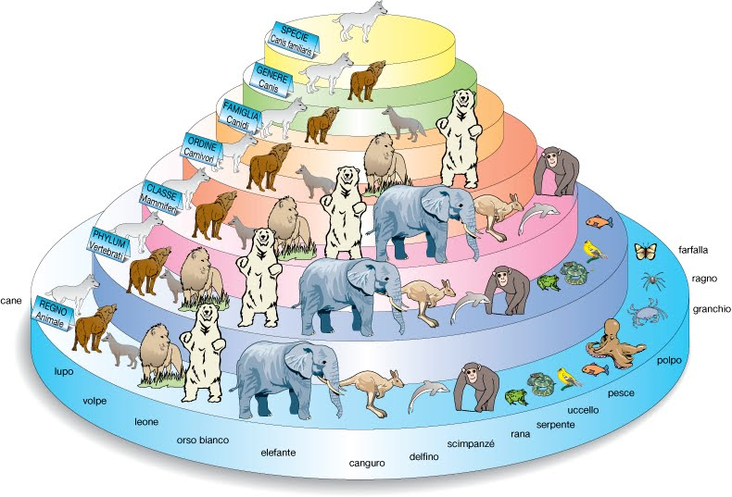

si sono aggiunti 3 grandi gruppi, detti domini:
-IL DOMINIO DEI BATTERI
-IL DOMINIO DEGLI ARCHEI
-IL DOMINIO DEGLI EUCARIOTI

